申请研究生创新基金的条件和结题要求
申请研究生创新基金的三个说明：
1、之前获批过二类、三类研究生创新基金项目的，此次不可申请。之前获批过一类项目的，此次只能申请二类。
3、申请新的创新基金时，旧的创新基金需要结题。集中办理，为每年年底，如有变化会另行通知，若毕业离校，可单独办理结题。

研究生创新基金的结题要求：
1、一类项目要求满足下述两个条件之一：
1) 发表一篇EI期刊论文。
2）发表一篇SCI期刊论文。

2、二类项目要求满足下述三个条件之一：
1) 发表2篇EI期刊论文
2）发表2篇4区及其以下的SCI期刊论文。
3）发表1篇3区及其以上的SCI期刊论文。
论文必须自己是第一作者。
创新基金的基金号必须是第一标注。

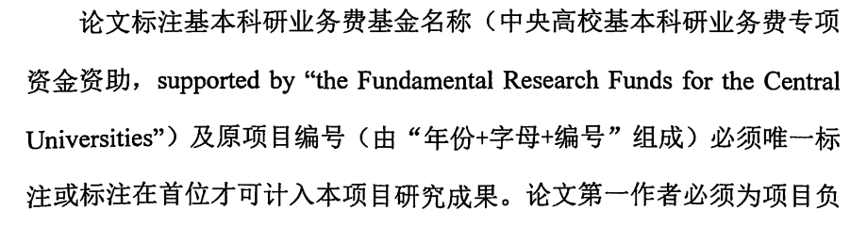
论文第一作者必须为项目负责人。

